**Внеурочная деятельность «Технология. Точка роста»**

**«Изучаем сортировку мусора на базе Lego Education Spike Prime»**

Тема занятия: «**Важность сортировки мусора»**

Тип занятия: **комбинированный**

Цель занятия: **собрать модель сортировщика и запрограммировать его**.

**Задачи:**

1. познакомиться с причинами сортировки твёрдых бытовых отходов.
2. обратить внимание на количество мусора, выбрасываемого жителями одной семьи, одного дома.
3. провести эксперимент по сортировке мусора в своей семье и в классе.
4. сделать расчеты по количеству мусора в одном доме.
5. формирование познавательного интереса к теме занятия.
6. развитие коммуникативных умений и навыков.

**Ожидаемые результаты:**

1. обучающиеся получают новые знания о необходимости сортировки мусора;
2. в команде собирают и программируют модель сортировщика;
3. у обучающихся формируются коммуникативные навыки;
4. повышается экологическая грамотность поведения учащихся.

**Техническое оснащение занятия:**

1. интерактивная доска или экран с проектором;
2. базовый набор LEGO® Education SPIKE™ Prime

**Практическая значимость:**уменьшение количества мусора, захороняемого на свалках. Увеличение отбора мусора, подвергаемого вторичной переработке. Если научить молодое поколение со школьной скамьи разделять отходы, можно сократить ущерб для окружающей среды.

**План урока - 90 минут**

Теоретическая часть: (10 мин)

* Введение, цель, актуальность, значимость
* Влияние ТБО на экологию
* Виды сортируемого мусора
* Решение проблемы
* Вопросы и подводка

Практическая часть: (20 мин. – перерыв 10 мин. – 45 мин.)

* Обсуждение алгоритма
* Сборка
* Программирование

Рефлексия: (5 мин.)

# **Введение**

В каждом доме ежедневно появляется мусор. Откуда же он берётся? Его производит сам человек. Все созданные человеком предметы после использования частично становятся мусором. Есть продукты длительного потребления – телевизоры, холодильники, велосипеды. А есть те, что используют от года до пяти лет — это обувь, одежда, предметы домашнего обихода. Но есть и то, что используется неделю, месяц, а иногда и один день – это электрические лампочки, тюбики зубной пасты, упаковка и т.п. Все эти вещи рано или поздно становятся отходами. После использования их выбрасывают.

**Повторная переработка** – это выгодно не только для экологии, но и для промышленности и бизнеса, в первую очередь. По разным данным от 60% до 75% бытовых отходов подлежат повторной переработке и производителям куда дешевле и проще получать сырье именно из них. Тем более, что многие из ресурсов конечны. Например, для изготовления пластика (а это не только бутылки, но также детали бытовой техники, мебель, посуда и многое другое) нужна нефть. И да, пусть не сегодня, но однажды, она закончится. Для изготовления бумаги требуется древесина, но если использовать вторичное сырье, вырубать леса не потребуется.

# **Вред ТБО на экологию.**

Органические отходы, такие как пищевые остатки и садовый мусор (листья, ветки и т. п.), разлагаясь, не наносят вреда экологии и даже могут использоваться в качестве удобрений. Макулатура и картон подлежат повторной переработке, например для производства туалетной бумаги, упаковки или мульчи.

Но если все это будет смешано с опасными отходами (батарейки, аккумуляторы, автопокрышки, градусники, полиэтилен и т. п.) и попадет на полигон, земля и вода будут отравлены в радиусе десятков километров.

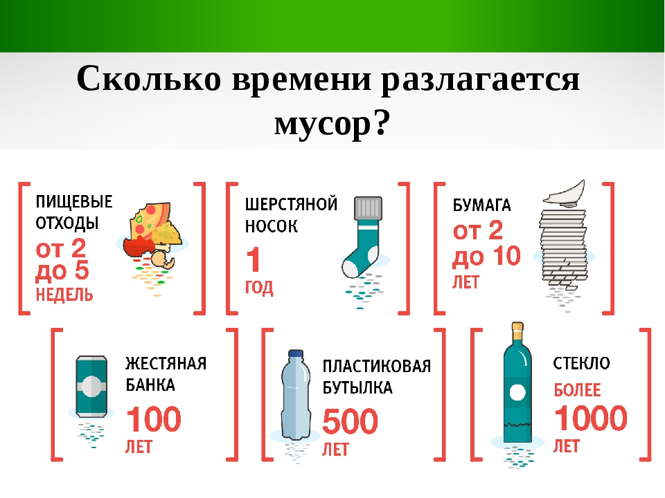

# **Как ребенок может помочь в решении проблемы?**

(выслушать ответы)

*Наиболее перспективным способом решения проблемы является сортировка и переработка городских отходов.*

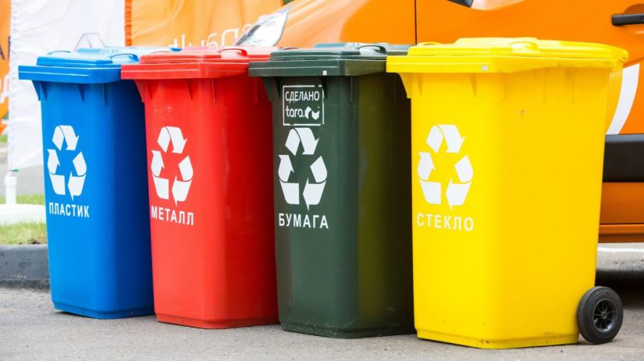

# **Виды мусора пригодного для сортировки**

**Стекло –** единственный материал, подлежащий множественной переплавке без снижения качественных показателей. История сбора стеклотары началась еще в СССР. Принимаемые виды стекла: бутылки, банки, флаконы, бой.

**Металл -** не теряет свойств при повторной переработке. Сегодня на промплощадках производится сбор металлических отходов, входящих в понятие «бережливого производства».

**Макулатура -** бумага пригодна для переработки и повторного использования в течение 4-5 циклов. Подлежат сортировке: книги, печатные средства массовой информации, тетради, альбомы, рекламные буклеты.

**Пластик -** пластиковые изделия составляют значительную часть бытового мусора. Период его разложения в естественной среде составляет от 100 до 500 лет. Пластиковые бутылки, пакеты, контейнеры для еды, пластмассовые предметы домашнего обихода и игрушки подлежат вторичной переработке. Их следует выделять при раздельном сборе мусора.

# **Вопросы для обсуждения с детьми**

*Сначала задаем вопрос. Выслушиваем ответы. Подводим итог с детьми.*

- Какие виды мусора можно сортировать и собирать отдельно дома?

*Металл, пластик, стекло, бумага.*

- Как уменьшить количество отходов?

*Надо отказаться от потребления одноразовых предметов. Металл, пластик, стекло и бумагу обязательно необходимо сдавать в переработку. Пищевые и садовые отходы – прекрасный материал для приготовления компоста, который можно использовать на садовом участке и для комнатных растений. Соблюдение всех перечисленных правил позволит нам внести большой вклад в дело охраны природы.*

- Почему важно сортировать мусор?

*Уменьшение количества, захороняемого на свалках, увеличение отбора мусора, подвергаемого вторичной переработке.*

# **Подводка к практической части.**

- Ребята скажите у вас дома есть стиральная машина, посудомойка, а робот пылесос? (Выслушать ответы)

- А теперь представьте, как было бы классно также автоматизировать сортировку мусора в домашних условиях с помощью робота.

- Предлагаю вам сегодня собрать модель такого робота-сортировщика из доступных деталей LEGO.

# **Практическая часть.**

# **Обсуждение концепции и алгоритма (20 мин.)**

Информация для судей. Автор этого конспекта пока только мечтает стать счастливым обладателем наборов LEGO® Education SPIKE™ Prime. Поэтому на фотографиях можно заметить, что электрика заменена на аналогичную (только другого цвета) от набора Mindstorms Robot Invertor. В целом я старался максимально приблизиться к использованию деталей доступных в наборе 45678. В качестве образца мусора можно использовать цветные шарики или конфеты.

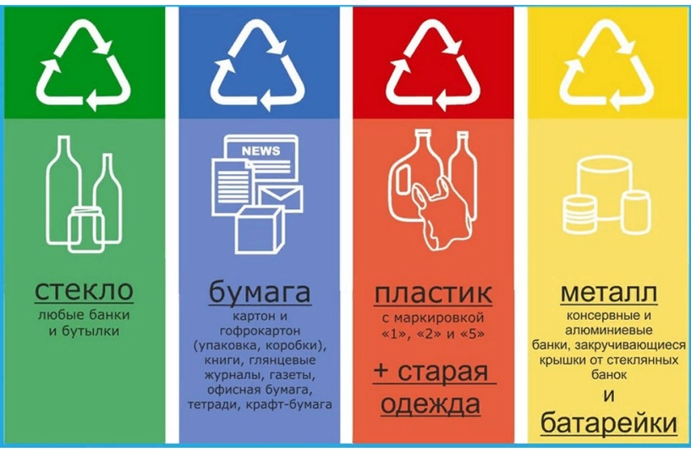

*\*Маркировка контейнеров для раздельного сбора мусора*

- Ребята давайте представим, что красные шарики – это пластик и они будут собираться в первый контейнер, синий – это бумага и они будут собираться во второй контейнер, желтый – это металл, зеленый – это стекло. Таким образом каждый цвет представляет собой один из видов отходов.

Теперь, когда мы определились с цветом шариков и контейнеров, мы можем собрать из доступных деталей контейнерную площадку.

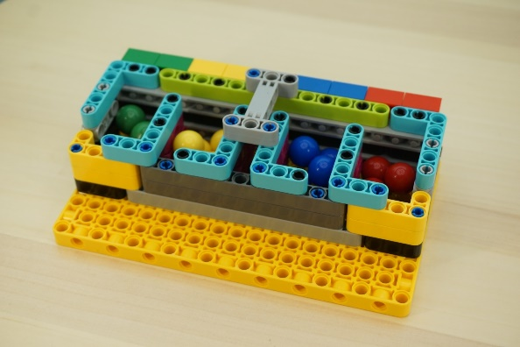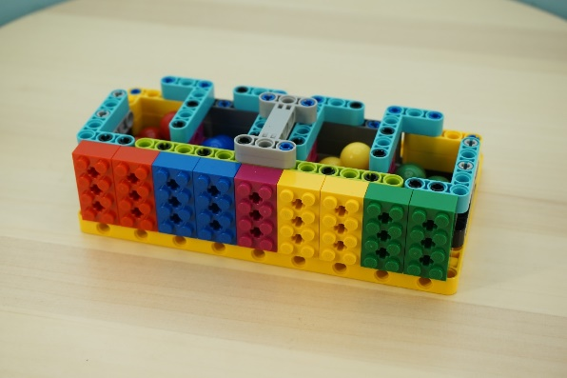

Мне очень хотелось, используя весь набор доступных моторов и датчиков, сортировать максимально возможное количество видов мусора (цветов). Поэтому для перемещения самого мусора (цветных шариков) используется

притяжение земли. Это умное решение используется и на настоящей автоматизированной сортировочной станции для экономии электричества.

- Ребята давайте теперь подумаем над общим алгоритмом работы нашего

помощника. (выслушать ответы)

Получить шарик из накопителя

Определить цвет

Создать маршрут

Отправить шарик по маршруту

**Перерыв (10 мин) и Сборка (35 мин)**

- Т.к для перемещения мусора мы решили использовать гравитацию, давайте для создания маршрута будем использовать ключи – лопатки как на промышленных конвейерах.

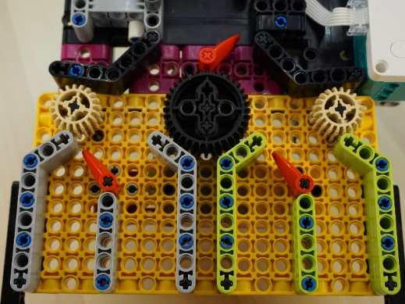 **1 (красный контейнер) 2 (синий контейнер)**

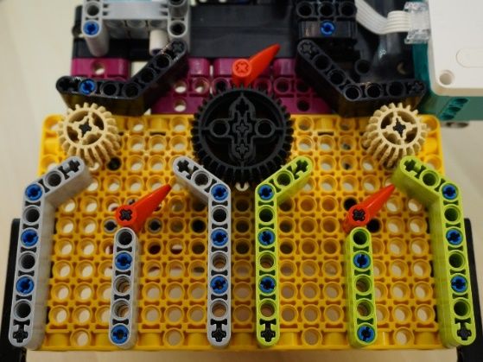

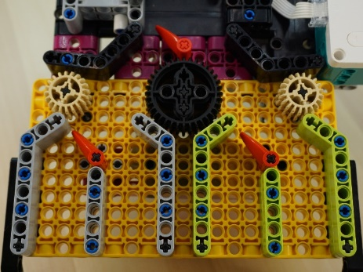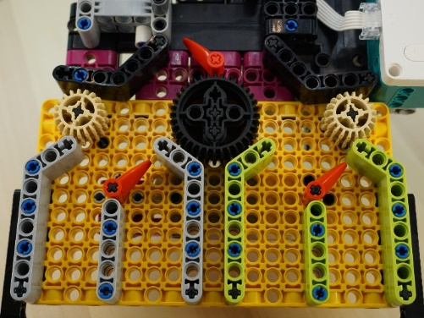 **3 (желтый контейнер) 4 (зеленый контейнер)**

Два нижних ключа двигаются параллельно и управляются одним мотором.

Для определения цвета шарика используется датчик цвета.

Для перемещения и захвата только одного шарика используем вот такую конструкцию:

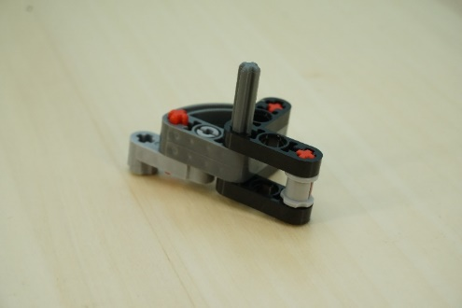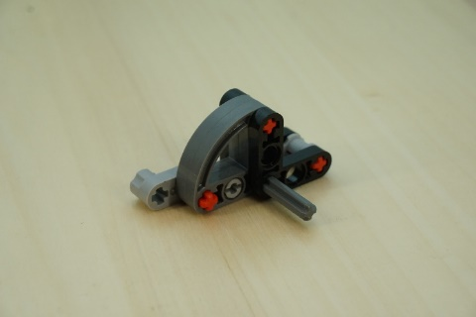Оставшиеся части робота можно собирать из подручных деталей или по фото ниже. Амортизатор используется для перетряхивания шариков в каждом цикле работы, чтобы они не застревали.

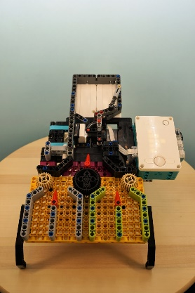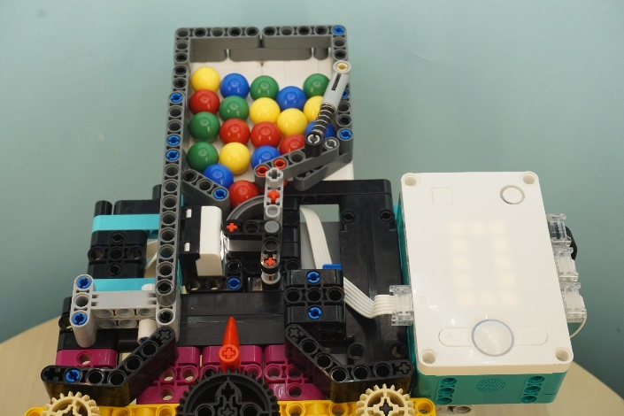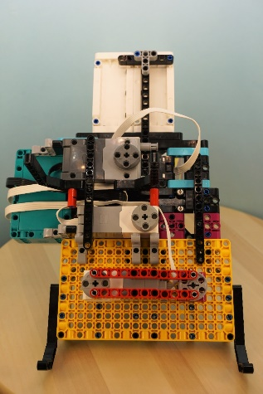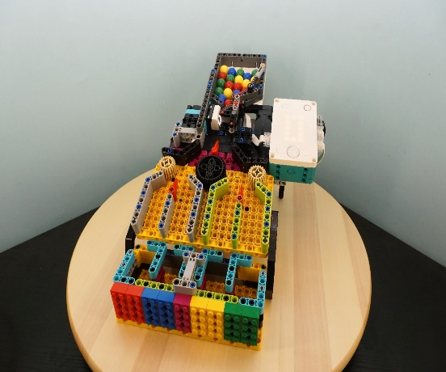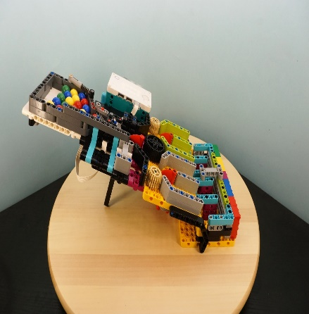

**Программирование (10 мин.)**

Программирование блока выполнено в среде визуального программирования Lego Education SPIKE

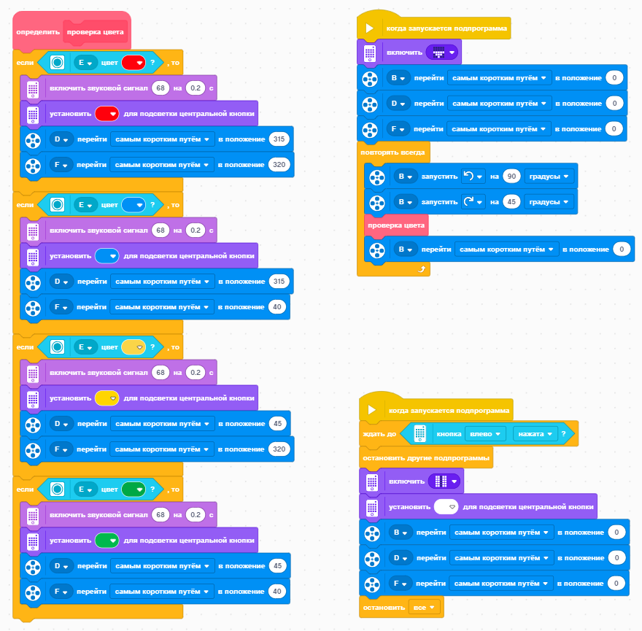

**Рефлексия (5 мин.)**

Спросить, что понравилось на уроке, что было легким, что было сложным.

Подвести итог занятия**.**